Bifázisú defibrilláló jelalakok

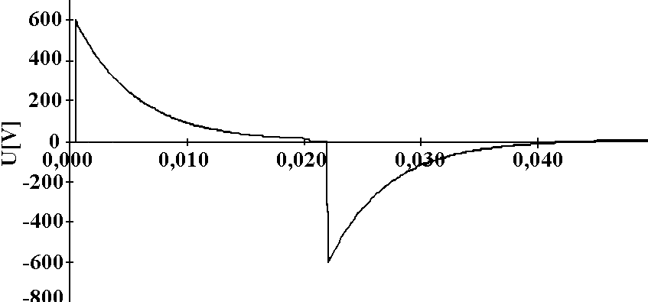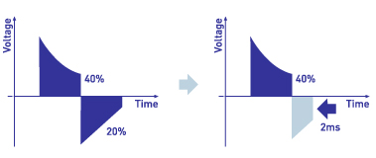

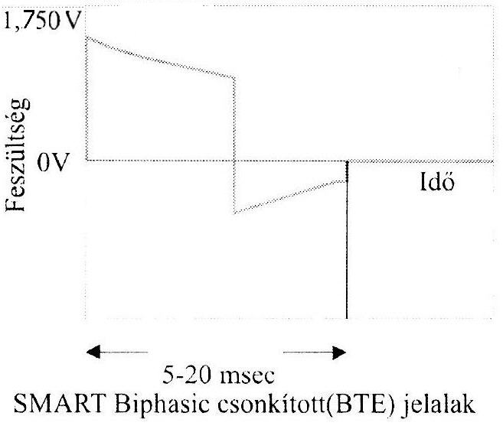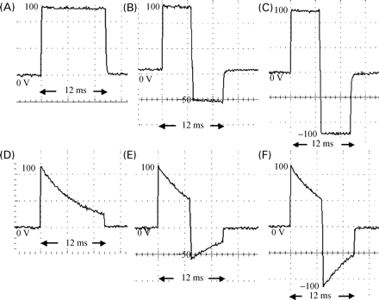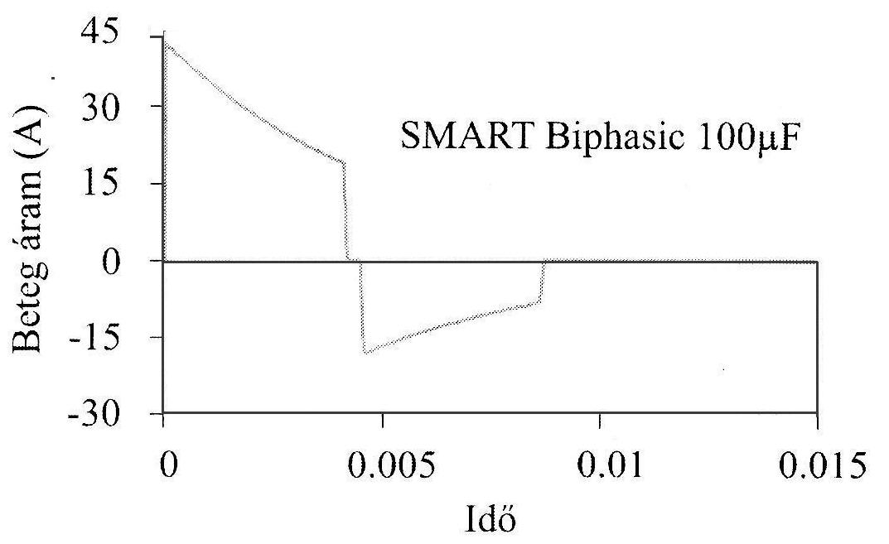
Biphasic Turncated Exponential
Bifázisú defibrilláló jelalakok

A defibrillátorok ma változata a bifázisú defibrillátor. Nevéből adódóan kétfázisú jel kiadására alkalmas. Az orvosi kutatások alapján az ilyen kétfázisú jel, kisebb energia ( 150 J ) továbbítása mellett, hatékonyabb segítséget nyújthat a kórházak életmentő osztályain ( felégés veszélye csökken ). A defibrillátor az energiát jelen esetben két nagy kapacitású kondenzátorban tárolja.

Defibrillálás közben a készülék először az egyik kondenzátorban tárolt energiát kapcsolja a páciensre, addig amíg ezen kondenzátor feszültsége adott érték alá nem csökken. Ekkor lép működésbe egy beállítható késleltető áramkör, amely késleltetési idő elteltével a második kondenzátorban tárolt energiát is az elektródákra kapcsolja, azonban ellentétes polaritással. A készülék tartalmazza a korábbi eszközök alapvető részegységeit, azonban a kétfázisú jel miatt bizonyos áramköri elemeket nem lehet a korábbi formában megvalósítani. Általános elemei, mint transzverter, energiatároló, jelformáló tag ( induktivitás ) nem változtak számottevően, csupán az eszköz teljesítményéhez, elektromos tulajdonságaihoz lettek illesztve. Más elemei részben átalakított formában ( energiaválasztó, töltésvezérlés ), vagy teljesen újrafejlesztve, új áramköri kialakításban ( kapcsoló áramkör ) lettek megvalósítva. ( Természetesen a defibrillátor működtethető monofázisú üzemmódban is, valamint rendelkezhet a beépített EKG monitoron kívül beépített külső pacemakerrel is. ).

A HP cég, 1992 óta, mint első bifázisú defibrillátor tervező és gyártó, megoldotta azt a problémát, hogy a defibrillálás energiáját a mellkas ellenállásától függően módosítva hatásosabb energiát tudott a szívhez juttatni. Mivel azonban ez minden egyes kisütés után megváltozik, fontos kérdés lett az, hogy mikor kell mérni. A HP/Agilent SMART Bifázisú technológiája a mellkas impedanciáját a kisütés pillanata előtt méri, jelenleg ezzel egyedülálló fejlesztést realizált. Ők fejlesztették ki Home Care ( otthoni ellátás ) tipusú változatát is, amely kis méretű, speciális telepe 300 kisütést vagy öt óra folyamatos működést tesz lehetővé, EKg monitorozás öntapadós elektródákkal teljes biztonsággal használható.

